ZAJTRK | Ponedeljek 29.01.2024 | Torek 30.01.2024 | Sreda 31.01.2024 | Četrtek 01.012.2024 | Petek 02.02.2024
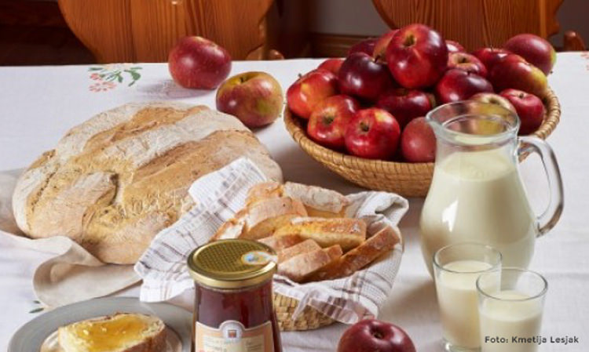 | BIO* MARMELADA, HRIBOVEC KRUH, BELA KAVA  DIETA: BIO* MARMELADA, BG. KRUH, BL. BELA KAVA  BG.: BREZ GLUTENA  BL: BREZ LAKTOZE | UMEŠANA JAJČKA, JELENOV KRUH, ČAJ  DIETA: UMEŠANA JAJČKA, BG. KRUH, ČAJ | MLEČNI ZDROB  DIETA: KORUZNI KOSMIČI, MLEKO. BL.MLEČNI ZDROB | BIO* DOMAČ ZAJTRK KMETIJE FEČUR, MLEKO  DIETA: BIO* MED, BG. KRUH,JELENOV KRUH, BL. MLEKO  *ŽIVILO EKOLOŠKE PRIDELAVE | TOPLJENI SIRČEK, KRUH, KAKAV  DIETA: TOPLJENI SIRČEK, BG. KRUH, BL. KAKAV
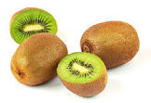
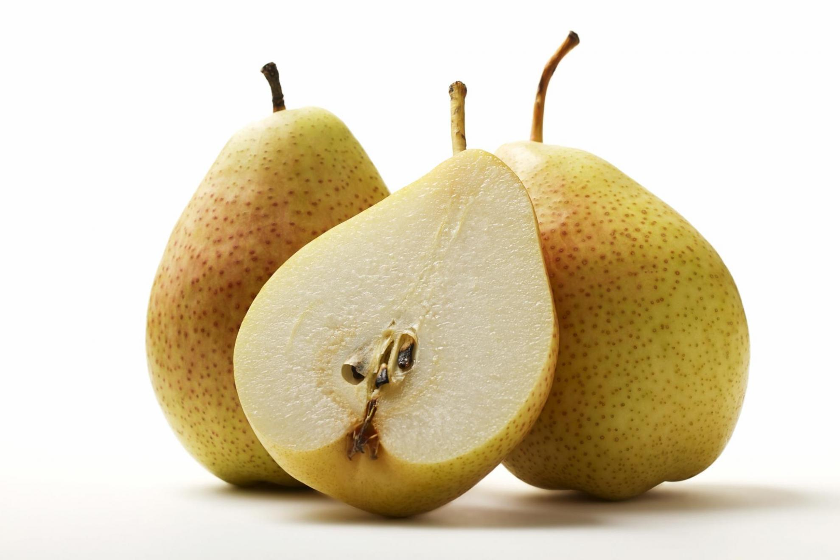

KOSILO | ZELENJAVNA JUHA, MLETA PEČENKA, VLIVANCI, SOLATA  DIETA: ZELENJAVNA JUHA, MLETA PEČENKA, BG. TESTENIN, SOLATA | PASULJ Z MESOM, SADNA KUPA  DIETA: PASULJ Z MESOM, SADNA KUPA | GOVEJA JUHA, PURANJA PEČENKA, RIZI-BIZI, SOLATA  DIETA: GOVEJA JUHA, PURANJA PEČENKA, RIZI-BIZI, SOLATA | KORENČKOVA JUHA, BORANJA, KROMPIR V KOSIH, SOLATA  DIETA: KORENČKOVA JUHA, BORANJA, KROMPIR V KOSIH, SOLATA | FIŽOLOV JUHA, DUŠEN OSLIČ, PIRE KROMPIR, SOLATA  DIETA: FIŽOLOVA JUHA, DUŠEN OSLIČ, KROMPIR, SOLATA
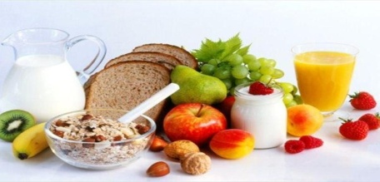 | MANDARINA, KRUH  DIETA: MANDARINA, BG. KRUH | BANANA, KRUH  DIETA: BANANA, BG. KRUH | POMARANČA, KRUH  DIETA: POMARANČA, BG. GRISINI | DOMAČA SIROVA ŽEMLJA  DIETA: JABOLKO, BG. KRUH | JABOLKO, KRUH  DIETA: JABOLKO, BG. KRUH

